№70(10220) 28 сентября 2023 г.
ШАПКИНСКИЙ ВЕСТНИК
Официальное издание органов местного самоуправления
Шапкинского сельсовета

ТРУДОВЫЕ ОТНОШЕНИЯ
В соответствии со статьей 15 Трудового кодекса Российской Федерации (далее – ТК РФ) трудовые отношения - отношения, основанные на соглашении между работником и работодателем о личном выполнении работником за плату трудовой функции (работы по должности в соответствии со штатным расписанием, профессии, специальности с указанием квалификации; конкретного вида поручаемой работнику работы) в интересах, под управлением и контролем работодателя, подчинении работника правилам внутреннего трудового распорядка при обеспечении работодателем условий труда, предусмотренных трудовым законодательством и иными нормативными правовыми актами, содержащими нормы трудового права, коллективным договором, соглашениями, локальными нормативными актами, трудовым договором.
Основные признаки трудовых отношений:
-установлены правила внутреннего трудового распорядка;
-постоянная заработная плата;
-указана трудовая функция (работа по должности, профессии, специальности);
- систематическое выполнение одной и той же работы;
-обустроенное рабочее место;
-неустановленные сроки исполнения договора;
-упоминание о подчиненности сотрудникам, состоящим в штате;
-премирование;
-предоставление отпуска;
-направление в командировку и гарантии, связанные с ней.
Сторонами трудовых отношений являются работник и работодатель.
Работник - физическое лицо, вступившее в трудовые отношения с работодателем. Вступать в трудовые отношения в качестве работников имеют право лица, достигшие возраста шестнадцати лет.
Работодатель - физическое лицо либо юридическое лицо (организация), вступившее в трудовые отношения с работником.
Согласно ст.16 ТК РФ трудовые отношения возникают между работником и работодателем на основании трудового договора, заключаемого ими в соответствии с ТК РФ в результате:
- избрания на должность;
- избрания по конкурсу на замещение соответствующей должности;
- назначения на должность или утверждения в должности;
-направления на работу уполномоченными в соответствии с федеральным законом органами в счет установленной квоты;
- судебного решения о заключении трудового договора;
- признания отношений, связанных с использованием личного труда и возникших на основании гражданско-правового договора, трудовыми отношениями.
Трудовые отношения между работником и работодателем возникают также на основании фактического допущения работника к работе с ведома или по поручению работодателя или его уполномоченного на это представителя в случае, когда трудовой договор не был надлежащим образом оформлен.
Фактическое допущение работника к работе без ведома или поручения работодателя либо его уполномоченного на это представителя запрещается.
Заключение гражданско-правовых договоров, фактически регулирующих трудовые отношения между работником и работодателем, не допускается.
Уклонение от оформления или ненадлежащее оформление трудового договора либо заключение гражданско-правового договора, фактически регулирующего трудовые отношения между работником и работодателем, влечет наложение административного штрафа (ч.4 ст.5.27 КоАП РФ):
- на должностных лиц в размере от 10 тыс. до 20 тыс. рублей;
-на лиц, осуществляющих предпринимательскую деятельность без образования юридического лица, в размере от 5 тыс. до 10 тыс. рублей;
- на юридических лиц в размере от 50 тыс. до 100 тыс. рублей.
В случае нарушения трудовых прав жители Енисейского района могут обратиться:
- 8(39195)2-80-11- администрация Енисейского района с 9.00 до 17.00 (в будние дни);
- 8(913) 836-05-00 – Государственная инспекция труда в Красноярском крае с 09.00 до 21.00.
- 8-800-600-00-00 –единый контакт – центр Социального фонда России;
- 8-800-222-22-22 – единый контакт – центр Федеральной налоговой службы.

Если нарушаются Ваши трудовые права, Вы можете пройти анкетирование! Анкета анонимна!

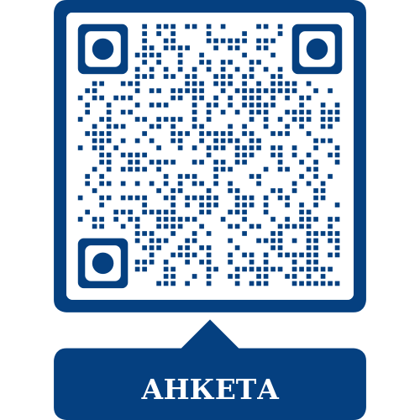

.

Отпечатано в администрации Шапкинского сельсовета на персональном компьютере по адресу: Россия, Красноярский край,
Енисейский район, п. Шапкино, ул. Центральная, 26, тел. 70-285 Распространяется бесплатно. Тираж 10экз.

